Уважаемые родители!
Приветствуем вас в клубе «Речевичок»!
Сегодня мы пересказываем рассказ Е. Чарушина «Воробей»

Загадайте ребёнку загадку:

Птичка-невеличка
В сером армячишке
По дворам шныряет,
Крохи собирает. (Воробей)
- А как можно назвать детеныша воробья?
(Воробышек, воробейник, воробьишка...)

Прочитайте рассказ про одного такого маленького воробышка:

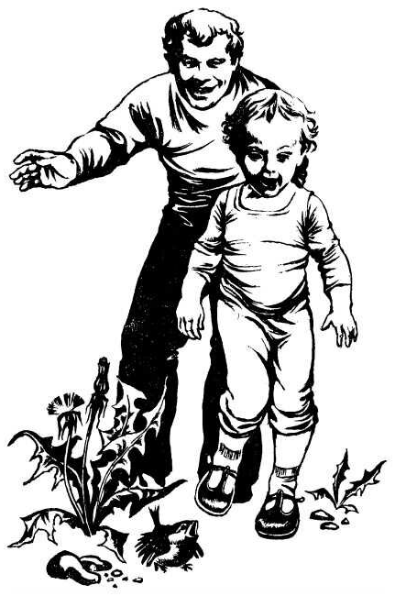
Пошел Никита с папой гулять. Гулял он, гулял и вдруг слышит: кто-то чирикает.
- Чилик-чилик! Чилик-чилик! Чилик-чилик!
И видит Никита, что это маленький воробышек прыгает по дороге. Нахохленный такой, прямо как шарик, катится. Хвостику него коротенький, клюв желтый, и никуда он не улетает. Видно, еще не умеет.
- Смотри-ка, папа, - закричал Никита, - воробей ненастоящий.
А папа говорит:
- Нет, это настоящий воробей, да только маленький. Это, наверное, птенчик выпал из своего гнезда.
Тут побежал Никита ловить воробья и поймал.
И стал этот воробышек жить у нас дома в клетке, а Никита кормил его мухами, червяками и булкой с молоком.
Вот живет воробей у Никиты. Все время кричит - есть просит. Ну и обжора какой! Чуть утром солнце покажется, он зачирикает и всех разбудит.
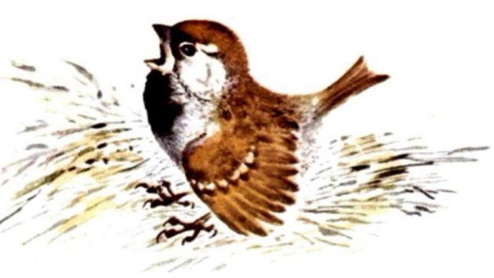
Тогда Никита сказал:
- Я научу его летать и выпущу.
Достал воробья из клетки, посадил на пол и стал учить.
- Ты крыльями вот так маши, - сказал Никита и показал руками, как надо летать.
А воробей ускакал под комод. Покормили воробья еще денек. Опять посадил его Никита на пол учить летать. Никита замахал руками, и воробей замахал крыльями. Полетел воробей! Вот он через карандаш перелетел. Вот через красный пожарный автомобиль перелетел. А как стал через неживую кошку-игрушку перелетать, наткнулся на нее и упал.
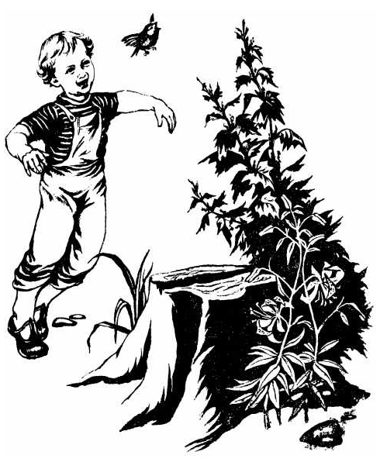
- Плохо ты еще летаешь, - говорит ему Никита. - Давай-ка, я еще тебя денек покормлю.
Покормил-покормил, а назавтра воробышек через Никитину скамейку перелетел. Через стул перелетел. Через стол с кувшином перелетел. Вот только через комод не мог перелететь - свалился.
Видно, надо его еще кормить. На другой день Никита взял воробья в сад с собой, да там и выпустил. Воробей через кирпич перелетел. И стал уже через забор перелетать, да об него стукнулся и повалился. А на следующий день он и через забор перелетел. И через дерево перелетел. И через дом перелетел. И совсем от Никиты улетел. Вот так научился летать.

Задайте ребёнку вопросы:
- Что мы с тобой прочли: стихотворение, рассказ или сказку?
- Почему ты так считаешь?
- А как еще можно назвать этот рассказ?
- Каким воробей был в рассказе?
- Какие чувства он у тебя вызывает?
- С чем сравнивает автор воробья?
- Как же воробышек попал к Никите?
- Зачем Никита забрал его домой?
- Хорошо ли было воробью в доме у мальчика?
- Для чего Никита стал учить воробья летать?
- Вспомни, как расстались воробей и Никита?
- Что чувствовал Никита при расставании?

Старайтесь, чтоб ребёнок давал полный ответ.

Проведите с ребёнком физкультминутку:
Воробьи-воробушки, (похлопывание руками по бокам)
Серенькие пёрышки (махи руками вверх-вниз)
Клюйте, клюйте крошки
У меня с ладошки! (постукивание кулачками перед собой, один о другой)
Нет, с ладошки не клюют,
И погладить не дают. (развести руки в стороны, пожать плечами)
Как бы нам поладить,
Чтоб дались погладить? (хлопки в ладоши).

Прочитайте рассказ ещё раз. Предложите ребёнку пересказать текст, опираясь на картинки (мнемотаблицу):

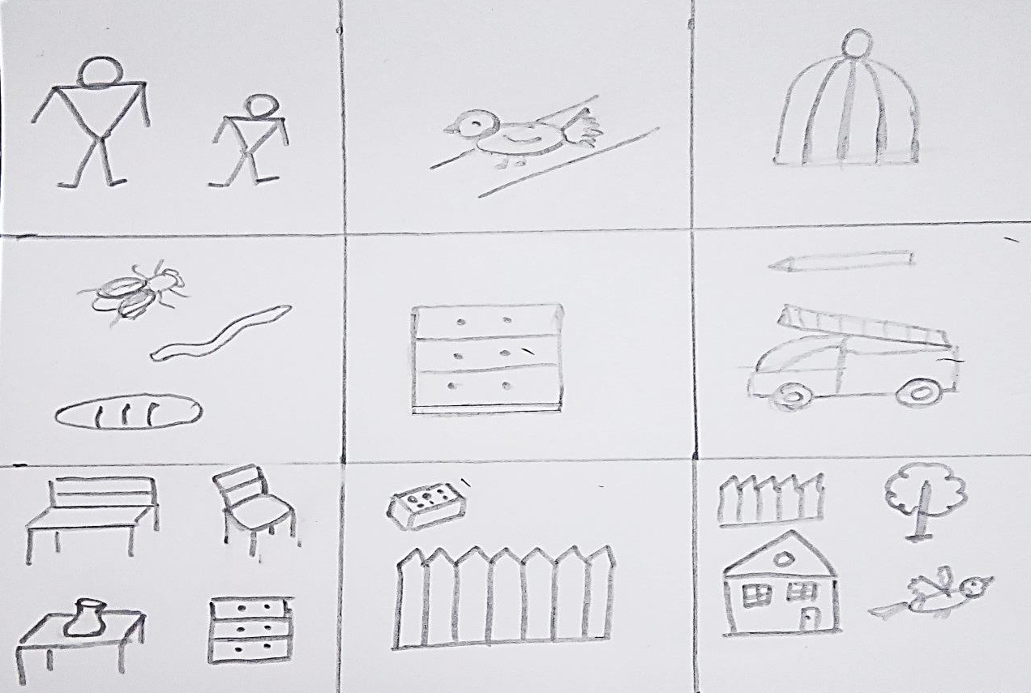

В заключении задайте вопросы:

- Что мы сегодня читали? (рассказ)
- Как он называется?
- Как ты думаешь, Никита правильно поступил, что отпустил воробья?

Желаем успехов! До встречи в нашем клубе «Речевичок»!

Источник: В.Н. Волчкова, Н.В. Степанова «Конспекты занятий в старшей группе детского сада. Развитие речи», стр. 88

